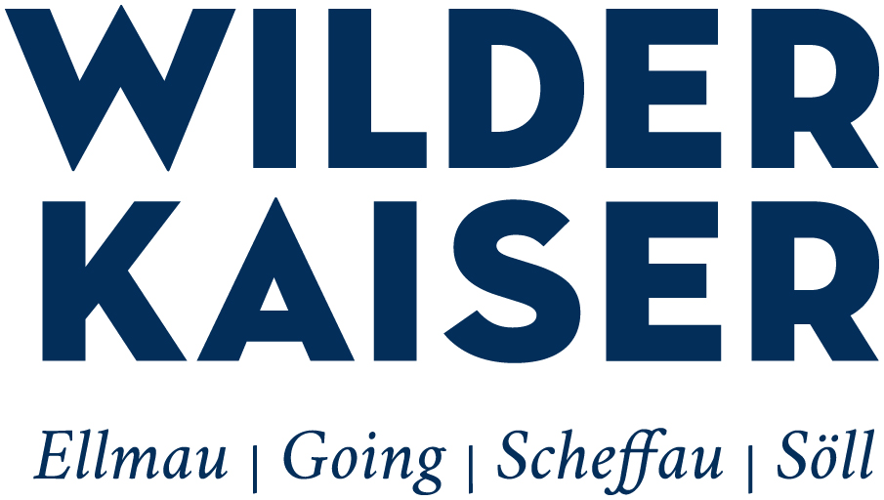
Die Ferienregion Wilder Kaiser auf einen Blick

Die Destination Wilder Kaiser mit dem stärksten Bergerlebnis der Alpen liegt in Tirol / Österreich, genauer gesagt im Tiroler Unterland zwischen den Städten Kufstein und Kitzbühel. Zwischen dem majestätischen Bergmassiv des Wilden Kaisers und dem sanften Hügelland der Nördlichen Kitzbühler Alpen lassen sich unvergessliche Urlaubstage verbringen. Der höchste Punkt in der Region ist der Gipfel Ellmauer Halt mit 2.344 Metern.

Die vier Kaiser-Orte der Region

 | Population | Meter über dem Meer
ELLMAU | 2.660 Einwohner | 820 m
GOING | 1.865 Einwohner | 772 m
SCHEFFAU | 1.316 Einwohner | 752 m
SÖLL | 3.534 Einwohner | 703 m

Anreise…
… mit dem Auto

von Innsbruck ca. | 50 Minuten | 78 km
von Salzburg ca. | 60 Minuten | 82 km
von München ca. | 1 Stunde 10 Minuten | 110 km
von Stuttgart ca. | 3 Stunden 20 Minuten | 342 km
von Frankfurt ca. | 4 Stunden 30 Minuten | 500 km

… mit der Bahn
Die nächstgelegenen Bahnhöfe sind Kufstein, Wörgl und St. Johann/Tirol. Seit Dezember 2013 gibt es ein Shuttle-Service vom Bahnhof Kufstein direkt in die Unterkunft ab € 14,- pro Person und Richtung (ab 2 Vollzahler) inkl. Gepäck. Anmeldung bis 48h vor Anreise.

… mit dem Flugzeug
Die nächstgelegenen Flughäfen sind Innsbruck, Salzburg und München. Mit dem
Airport-Shuttle geht es zum Fixpreis vom Flughafen direkt in die Unterkunft.

Kapazitäten
In der Region Wilder Kaiser gibt es ca. 800 Vermieter, davon 45 Hotels 551 Ferienwohnungen, 165 Frühstückspensionen & Privatzimmer und 97 Bauernhöfe. Insgesamt gibt es in der Region 12.750 Gästebetten und 50 Campingstellplätze.

Übernachtungen
Im Winter werden jährlich rund 1.000.000 Übernachtungen erzielt, im Sommer rund 820.000. Deutschland ist in beiden Saisonen der mit Abstand wichtigste Herkunftsmarkt.

Übernachtungen | Winter | Sommer
Deutschland | 52,9% | 72,4%
Niederlande | 16,2% | 5,7%
Großbritannien | 12,4% | 5,4%
Österreich | 5,6% | 4,5%
Belgien | 2,4% | 3,4%
Sonstige | 10,6% | 8,6%

Übernachtungen | Winter | Sommer
4/5 Stern Hotel | 29,2% | 40,0%
3/4 Stern Hotel | 29,0% | 26,8%
Ferienwohnung | 31,5% | 23,4%
Privat & Bauernhof | 9,8% | 8,1%
Sonstige | 0,5% | 1,7%

Vermieter | Wilder Kaiser
4/5 Stern Hotel | 2,5%
3/4 Stern Hotel | 11,0%
Ferienwohnung | 58,9%
Privat & Bauernhof | 27,4%
Sonstige | 0,2%

Betten | Wilder Kaiser
4/5 Stern Hotel | 22,0%
3/4 Stern Hotel | 27,1%
Ferienwohnung | 34,1%
Privat & Bauernhof | 15,4%
Sonstige | 1,4%

Der Sommer in der Region Wilder Kaiser

Ellmau, Going, Scheffau und Söll liegen in einem Ost-West-Tal, dessen Gebirgskette sich im „Naturschutzgebiet Kaisergebirge“ befindet: ideale Ausgangspunkte, um das beeindruckende Massiv des Wilden Kaisers im Norden und die sanften, mit Seilbahnen erschlossenen Grasberge im Süden zu erkunden.

Daten & Fakten zur Sommerregion Wilder Kaiser
- 3 Bergerlebniswelten (Hexenwasser, Ellmi´s Zauberwelt, KaiserWelt Scheffau)
für den perfekten Familiensommer
- 3 Badeseen und ein Freibad mit Hallenbad
für erfrischende Momente inmitten des herrlichen Panoramas des Wilden Kaisers
- 3 Klettergärten, 5 Klettersteige – darunter auch der neu eröffnete Klettersteig Klamml mit spektakulärer Seilbrücke – 1 Übungsklettersteig, 2 Übungskletterfelsen
- Kostenloser Wander- und Bäderbus „KaiserJet“ fährt von Mitte Mai bis Anfang Oktober zwischen den Ortszentren, Bergbahnen und Bädern.
- Viele Themenwege und inszenierte Naturerlebnisräume wie z.B. das Moor & More oder die Rehbachklamm
- Die so genannte Kaiserkrone – eine 6-Tageswanderung von Hütte zu Hütte mit 65 km und ca. 10.000 Höhenmetern – gehört zu den schönsten mehrtägigen Rundtouren Tirols (Wanderungen auch als 3-Tagestouren oder in Einzeletappen vom Tal aus möglich).
- Teil der weltweit größten E-Bike-Region „Kitzbühler Alpen-Kaisergebirge“
- Der sonnige 27-Loch- sowie der 9-Loch Golfplatz in Ellmau bieten einen spektakulären Ausblick auf das majestätische Gebirge. Vier Golfplätze in der näheren Umgebung sorgen für Abwechslung auf dem Green.
- Kulisse für viele Heimatfilme und Serien. Seit 2007 wird „Der Bergdoktor“ am Wilden Kaiser gedreht.

Auszeichnungen
Söll – Schönstes Blumendorf Europas 2013
Letztes Jahr wurde Söll im Rahmen der Entante floral als schönstes Blumendorf Europas prämiert.
Österreichisches Wandergütesiegel
Die Ferienregion Wilder Kaiser wurde 2012 als erste alpine Region mit dem Österreichischen Wandergütesiegel ausgezeichnet.
Hexenwasser Söll Hohe Salve
Im Jahre 2013 wurde dem Hexenwasser theALPS Award als beste Bergsommerattraktion in den Alpen verliehen.

Angebote im Sommer
Bergsportwoche im Juni
Eine Woche lang können alle Bergsportangebote wie Klettern, Mountainbiken oder Canyoning und Rafting kostenlos getestet werden.

Bergdoktorwochen
Im Juni und September steht je eine Woche ganz im Zeichen der Serie „Der Bergdoktor“. Höhepunkt ist der Fantag mit Hauptdarsteller Hans Sigl („Dr. Martin Gruber“).

Almabtrieb
Ende September findet in Söll das große Almabtriebsfest als Abschuss einer Brauchtumswoche statt – ein Fest für alle Sinne.

Alpenländischer Musikherbst
Ende September / Anfang Oktober begeistern Volksmusik- und Schlagerstars wie Hansi Hinterseer oder die Amigos ihre Fans in Ellmau.

Tour de Tirol
Anfang Oktober findet der Kaisermarathon, der härteste Berglauf Österreichs, im Rahmen der dreitägigen Laufveranstaltung „Tour de Tirol“ in Söll statt.

Der Winter in der Region Wilder Kaiser

Die Region liegt an Österreichs größtem Skigebiet, der SkiWelt Wilder Kaiser-Brixental. Die SkiWelt bietet 280 ehrliche Pistenkilometer, 90 Lifte und Bahnen und mehr als 70 Hütten sowie Österreichs längste Nachtskipiste (10 km, in Söll). Fünf Rodelbahnen, ein Hallenbad, zahlreiche Loipen und unzählige Winterwanderwege sowie beste Kinderbetreuung (ab 6 Monaten) an fünf Tagen in der Woche komplettieren das Angebot.

Daten & Fakten zur SkiWelt Wilder Kaiser - Brixental
- 91 Lifte und Bahnen
- Beförderungskapazität 138.000 Personen / Stunde
- 279 km Pisten: über 210 km beschneibar mit über 1.000 Schneekanonen
- 60 Pistenwalzen mit 350 bis 500 PS
- Größtes Nachtskigebiet Österreichs in Söll

Auszeichnungen
Skiresort Top Skigebiet: 2009, 2010, 2011 und 2012
Die SkiWelt Wilder Kaiser - Brixental gewinnt drei Mal in Folge die Auszeichnung zum besten internationalen Skigebiet. „Skiresort Service International“ testete dafür weltweit 304 Skigebiete.
ADAC Skipassindex 2012
Die SkiWelt Wilder Kaiser - Brixental bietet laut ADAC Skipassindex das beste Preis-Leistungsverhältnis von allen Skigebieten in Österreich.

Angebote im Winter
SuperSkiWochen
25% Rabatt auf Skiurlaub mit Übernachtung, Skipass, Skiverleih und Skikursen in der Vor- und Nachsaison
FamilienSkiWochen
Gratis-Skipass für alle Kinder bis 15 Jahre in der Vor- und Nachsaison
Zurück auf die Ski
Das Angebot für alle, die schon lange nicht mehr auf den Ski gestanden sind. Mit Geld-Zurück-Garantie!
Kaiserwochen vom 10.-31. Januar 2015
Skiurlaub zur besten Zeit des Jahres. Rodelabend, Nachtskilauf, Skilehrerstunde u.v.m. kostenlos!
Skihüttengaudi im März
täglich Live-Musik auf verschiedenen Skihütten, kostenloses Skiguiding zu den Hütten.

Tourismusverband
Wilder Kaiser
6352 Ellmau · Dorf 35
Tirol · Austria
T: +43 (0) 50509
F: +43 (0) 50509 190
office@wilderkaiser.info
www.wilderkaiser.info

Viktoria Gruber
Presse PR
v.gruber@wilderkaiser.info
T: +43 (0) 50509 616

Weitere Informationen, RSS-Newsfeed sowie Download-Bilder unter:

www.wilderkaiser.info/images
facebook.com/wilderkaiser

